1. Uart简介

UART（通用**异步收发**传输器）是一种用于**串行通信**的芯片或模块，常见于微控制器、单片机和通信接口芯片中。UART通过将数据位按顺序发送到数据线上，以异步的方式进行串行通信，通常用于将并行数据转换为串行数据以进行长距离传输，或者与外部设备（如传感器、GPS模块、蓝牙模块等）进行通信。

1. 特点及工作原理

**异步通信**：UART的通信是异步的，意味着**没有时钟信号**来同步发送和接收的数据。相反，发送和接收的设备都使用预先协商好的波特率来进行通信，以确保数据的正确传输。波特率是指每秒钟传输的位数。

**数据格式**：UART通常以比特为单位发送和接收数据，数据通常包括**起始位、数据位、校验位和停止位**。起始位标识数据的开始，停止位标识数据的结束，数据位是实际传输的数据，校验位用于错误检测和纠正。

**波特率**：UART的波特率由波特率发生器控制，通常可以设置为固定的预定义值，例如9600、19200、115200等。发送和接收的设备必须使用相同的波特率才能正确地进行通信。

**流控制**：UART通常支持软件流控制，例如XON/XOFF协议，用于控制数据流量，但不支持硬件流控制。硬件流控制通常由USART提供。

**数据传输模式**：UART通常支持**全双工通信**，即可以同时发送和接收数据，但也可以配置为半双工通信或单工通信，根据应用需求选择。

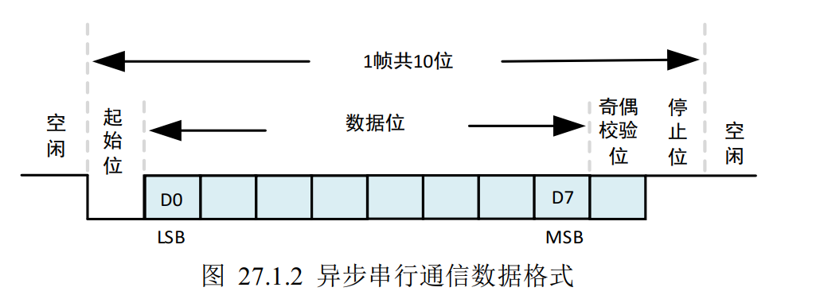

**起始位**：当**不**传输数据时， UART 数据传输线通常保持**高电平**。若要**开始**数据传输，发送 UART 会将传输线从高电平拉到**低电平并保持 1 个波特率周期**。当接收 UART 检测到高到低电压跃迁时，便开始以波特率对应的频率读取数据帧中的位。

**数据帧**：数据帧包含所传输的实际数据。如果使用奇偶校验位，数据帧长度可以是 5 位到 8 位。

**奇偶校验**：奇偶性描述数字是偶数还是奇数。通过奇偶校验位，接收 UART 判断传输期间是否有数据发生改变。电磁辐射、不一致的波特率或长距离数据传输都可能改变数据位。接收 UART 读取数据帧后，将计数值为 1 的位，检查总数是偶数还是奇数。如果奇偶校验位为 0（偶数奇偶校验），则数据帧中的 1 或逻辑高位总计应为偶数。如果奇偶校验位为 1（奇数奇偶校验），则数据帧中的 1 或逻辑高位总计应为奇数。当奇偶校验位与数据匹配时， UART 认为传输未出错。但是，如果奇偶校验位为 0，而总和为奇数，或者奇

偶校验位为 1，而总和为偶数，则 UART 认为数据帧中的位已改变。

**停止位**：为了表示数据包结束，发送 UART 将数据传输线从低电压驱动到高电压并保持 1 到 2 位时间。

1. 波特率详解

波特率：即每秒传输的位数(bit)。一般选波特率都会有 9600， 19200， 115200

等选项。其实意思就是每秒传输这么多个比特位数(bit)。在信息传输通道中，携带数据信息的信号单元叫作码元（因为串口是 1bit 进行传输的，所以其码元就代表一个二进制数），每秒通过信号传输的码元数称为码元的传输速率，简称“波特率”，常用符号“Baud”表示，其单位为“波特每秒”（Bps）。串口常见的波特率有 4800、 9600、 115200 等，此处我们选用 115200 的波特率进行讲解。通信信道每秒传输的信息量称为位传输速率，简称“比特率”，其单位为“每秒比特数”（bps）。

比特率可由波特率计算得出，公式为比特率=波特率×单个调制状态对应的二进制位数。如果使用的是 115200 的波特率，其串口的比特率为 115200Bps×1bit = 115200bps， 由计算得串口发送或者接收 1bit 数据的时间为一个波特，即 1/115200s。

1. Uart和Usart区别

UART通常只支持异步通信，也就是不需要时钟信号同步的通信。

USART则支持同步和异步通信。同步通信需要时钟信号，以便发送方和接收方在相同的时钟频率下进行通信。

1. 全双工半双工和单工通信

**全双工通信**：

在全双工通信模式下，**通信的两端可以同时发送和接收数据**，而且可以在同一时间进行双向通信，不会发生冲突。这种模式类似于人们进行对话时互相交流的方式，双方可以同时说话并且同时倾听对方的回答。全双工通信提供了最高的通信效率和灵活性。

**半双工通信**：

在半双工通信模式下，通信的两端可以交替地发送和接收数据，但不能同时进行。这意味着通信双方必须在时间上交替使用通信通道。这种模式类似于对讲机，其中只有一个人可以说话，而另一个人必须等待。半双工通信具有一定的延迟，并且通信吞吐量通常较低。

**单工通信**：

在单工通信模式下，**通信的一端只能发送数据，而另一端只能接收数据**。发送端和接收端不能同时进行通信。这种模式类似于广播电台，其中电台可以发送信号，但听众不能向电台发送回复。单工通信的应用场景通常是从一个点到另一个点的单向数据传输，例如广播、监视和数据采集。